ГИА 9 класс
А3. Умение анализировать формальные описания реальных объектов и процессов.

Задачи
- Между населёнными пунктами A, B, C, D, E, F построены дороги, протяжённость которых приведена в таблице. (Отсутствие числа в таблице означает, что прямой дороги между пунктами нет.)
 | A | B | C | D | E | F
A |  | 4
B | 4 |  | 6 | 3 | 6
C |  | 6 |  |  | 4
D |  | 3 |  |  | 2
E |  | 6 | 4 | 2 |  | 5
F |  |  |  |  | 5
Определите длину кратчайшего пути между пунктами A и F (при условии, что передвигаться можно только по построенным дорогам).
- 9 | - 13 | - 14 | - 15
- Между населёнными пунктами A, B, C, D, E, F построены дороги, протяжённость которых приведена в таблице. (Отсутствие числа в таблице означает, что прямой дороги между пунктами нет.)
 | A | B | C | D | E | F
A |  | 6 | 4 | 2 | 1
B | 6 |  | 1
C | 4 | 1 |  | 3 |  | 1
D | 2 |  | 3 |  | 1
E | 1 |  |  | 1 |  | 6
F |  |  | 1 |  | 6
Определите длину кратчайшего пути между пунктами A и F (при условии, что передвигаться можно только по построенным дорогам).
- 5 | - 6 | - 7 | - 4
- В таблице приведена стоимость перевозок между пятью железнодорожными станциями, обозначенными буквами A, B, C, D и E. Укажите схему, соответствующую таблице.
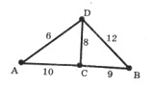
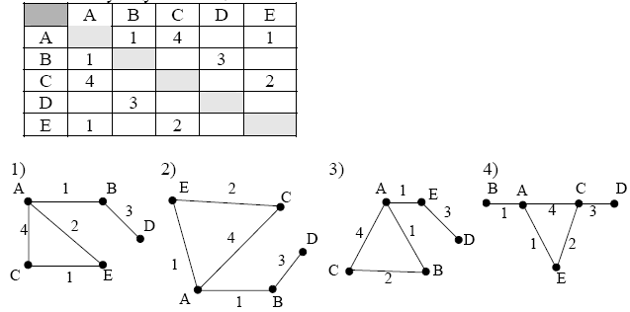
- На схеме нарисованы дороги между четырьмя населенными пунктами A, B, C, D и указаны протяженности данных дорог. Определите, какие два пункта наиболее удалены друг от друга (при условии, что передвигаться можно только по указанным на схеме дорогам). В ответе укажите кратчайшее расстояние между этими пунктами.

1)12; | 2) 16; | 3) 18; | 4) 19.
- На схеме нарисованы дороги между пятью населенными пунктами A, B, C, D, E и указаны протяженности данных дорог. Определите, какие два пункта наиболее удалены друг от друга (при условии, что передвигаться можно только по указанным на схеме дорогам). В ответе укажите кратчайшее расстояние между этими пунктами.
1)8; | 2) 7; | 3) 6; | 4) 4.

- В таблицах приведена протяженность автомагистралей между соседними населенными пунктами. Если пересечение строки и столбца пусто, то соответствующие населенные пункты не соединены автомагистралями. Укажите номер таблицы, для которой выполняется условие «Максимальная протяженность маршрута от пункта А до пункта С не больше 5». Протяженность маршрута складывается из протяженности автомагистралей между соответствующими соседними населенными пунктами. При этом любой населенный пункт должен встречаться на маршруте не более одного раза.
1) | 2) | 3) | 4)
   | A | B | C | D
  A |  | 2 |  | 2
  B | 2 |  | 1 | 3
  C |  | 1 |  | 3
  D | 2 | 3 | 3
   | A | B | C | D
  A |  | 2 | 2
  B | 2 |  | 1 | 1
  C | 2 | 1 |  | 3
  D |  | 1 | 3
   | A | B | C | D
  A |  | 2 | 3 | 2
  B | 2 |  | 2 | 2
  C | 3 | 2
  D | 2 | 2
   | A | B | C | D
  A |  | 3 | 2 | 1
  B | 3 |  | 2
  C | 2 | 2 |  | 1
  D | 1 |  | 1
7. На рисунке — схема дорог, связывающих города А, Б, В, Г, Д, Е, Ж, З, И, К. По каждой дороге можно двигаться только в одном направлении, указанном стрелкой. Сколько существует различных путей из города А в город К?
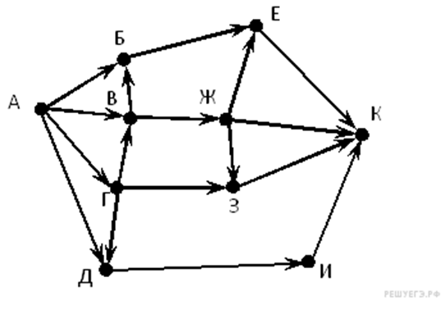
8.

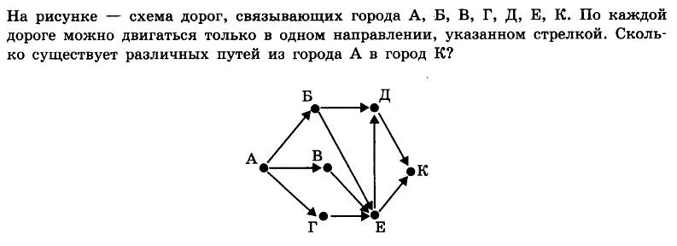

9. на рисунке — схема дорог, связывающих города А, Б, В, Г, Д, Е, Ж, И, К. По каждой дороге можно двигаться только в одном направлении, указанном стрелкой. Сколько существует различных путей из города А в город К?

9. 